
COLEGIO NUESTRO TIEMPO - R.B.D.: 14.507-6
Profesor: Sr. Jorge Vilches Sotelo / Mail: Jorge.vilches@nuestrotiempo.cl

ETICA Y VALOR
CURSO: 5º a 6º Guía 34 y 35
Fecha Del 02 al 12 de Noviembre 2021

Objetivo de la clase: OA2: Descubrir, desde la moral, actitudes que favorecen la sana convivencia comunitaria (EREC 2020).

Este mes nos toca hablar, conocer y vivenciar el valor del mes, qué es la lealtad

Qué es Lealtad

Se conoce como lealtad al carácter de una persona, cosa o animal leal. El término de lealtad expresa un sentimiento de respeto y fidelidad hacia una persona, compromiso, comunidad, organizaciones, principios morales, entre otros.

El término lealtad proviene del latín “legalis” que significa “respeto a la ley”.
El término leal es un adjetivo usado para identificar a un individuo fiel en base a sus acciones o comportamiento. Es por ello, que una persona leal es aquella que se caracteriza por ser dedicada, y cumplidora e inclusive cuando las circunstancias son adversas, así como defender en lo que cree, por ejemplo: un proyecto.
Lealtad es sinónimo de nobleza, rectitud, honradez, honestidad, entre otros valores morales y éticos que permiten desarrollar fuerte relaciones sociales y/o de amistad en donde se creen un vínculo de confianza muy sólido, y automáticamente se genera respeto en los individuos.
No obstante, lo opuesto de lealtad es traición, es la falta que comete una persona en virtud del incumplimiento de su palabra o infidelidad. La falta de lealtad describe a una persona que engaña a sus compañeros, familiares, y expone su propia honorabilidad.

Lealtad como valor
Lealtad como valor es una virtud que se desenvuelve en nuestra conciencia, en el compromiso de defender y de ser fieles a lo que creemos y en quien creemos. La lealtad es una virtud que consiste en la obediencia de las normas de fidelidad, honor, gratitud y respeto por alguna cosa o por alguien bien sea hacia una persona, animal, gobierno, comunidad, entre otros.
En referencia a este punto, algunos filósofos sostienen que un individuo puede ser leal a un conjunto de cosas, en cambio, otros sostienen que únicamente se es leal a otra persona ya que este término atañe exclusivamente a relaciones interpersonales.
No obstante, en una amistad no es suficiente únicamente el valor de lealtad sino también debe de estar presente la sinceridad, el respeto, la honradez, el amor, entre otros valores.

Semana 34
1.- ¿Por qué la lealtad es importante en una amistad?

2.- ¿Qué valores se asocian a la lealtad, en una amistad?

3.- Define con tus palabras, lealtad

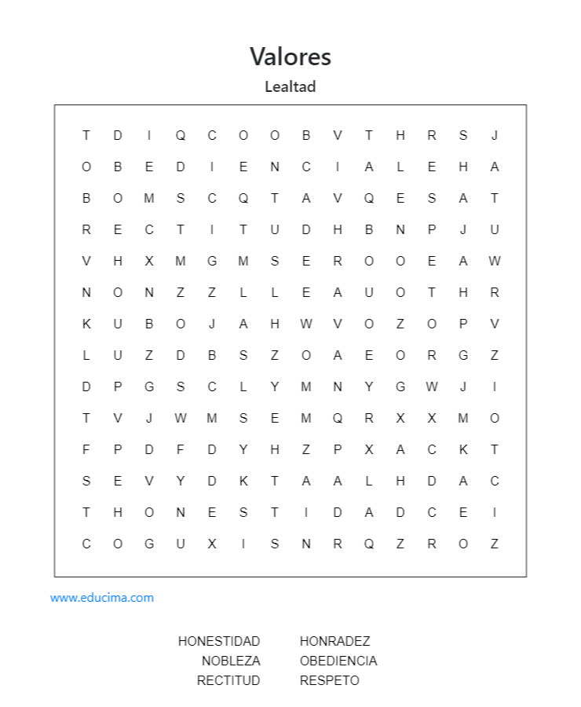
Actividad Semana 35
1.- Escribe un ejemplo para cada palabra de la sopa de letras
2.- Crea un comic, que tenga relación con el valor estudiado.

